Дидактические игры по развитию речи детей 2-3 лет.
В раннем детстве ребёнок овладевает величайшим достоянием человечества - речью. Задачи всестороннего развития ребёнка будут решаться полноценно только при условии правильного обучения речи.
Существует три вида дидактических игр:
Игры с предметами или игрушками
Направлены на развитие тактильных ощущений, умения манипулировать с различными предметами и игрушками, развивают творческое воображение, мышление.
1. Почтальон принёс открытку.
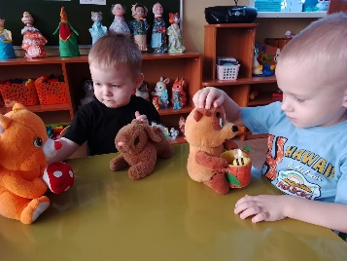
Цель: Учить образовывать формы глаголов в настоящем времени.
Ход: В дверь кто-то стучит.
Воспитатель: Ребята, нам почтальон принёс открытки. Сейчас мы их рассмотрим вместе. Кто на этой открытке нарисован. Правильно, Мишка. Что он делает? Да, барабанит. Эта открытка адресована Оле. Оля, запомни свою открытку. Вот эта открытка адресована Паше. Кто изображён, что делает?
Таким образом, дети правильно называют персонаж, и его действия. Затем воспитатель перемешивает открытки, показывает по одной, а дети отгадывают, чья это открытка.
2. Что за предмет?
Цель: учить правильно называть предмет.
Ход: Ребёнок достаёт из чудесного мешочка предмет, игрушку, называет его.
3. Разноцветный сундучок.
Цель: Учить детей называть предметы
Ход: Воспитатель показывает детям сундучок и говорит
Я картинки положила
В разноцветный сундучок.
Ну-ка, Ира, загляни-ка,
Вынь картинку, назови.
Дети достают картинку, называют, что на ней изображено.
4. Волшебный кубик.
Цель: Учить чётко произносить звуки, звукоподражать животным.
Ход: Ребёнок бросает кубик и вместе с воспитателем произносит
«Вертись, крутись, на бочок ложись». Затем ребёнок изображает то, что нарисовано на верхней грани кубика (н-р, самолёт), и произнести соответствующий звук ( У-у-у).
5. Помоги мишутке найти свою тарелку.
Цель: Учить детей сравнивать предметы по размеру (большой- маленький), сопоставлять их (маленькая тарелочка- маленькому мишутке, большая – большому медведю).
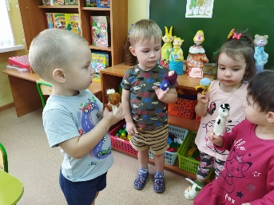
7. У кого какая шубка.
Цель: Учить детей вычленять характерные особенности животных и птиц.
Воспитатель показывает картинки и предлагает детям назвать, у кого шубка из меха, а у кого из перьев.
Словесные игры.
Они построены на словах и действиях играющих. Такие игры служат средством развития памяти, внимания, связной диалогической речи, умения и желания выражать свои мысли. Воспитание правильного звукопроизношения, уточнение, закрепление и активизацию словаря.
1. Эхо
Цель: Учить правильно и чётко произносить гласные звуки.
Ход: Воспитатель громко произносит А-А-А, ребёнок " Эхо" тихо отвечает: а-а-а. И так далее. Можно так же использовать сочетания гласных звуков: ау, уа и.т.д.
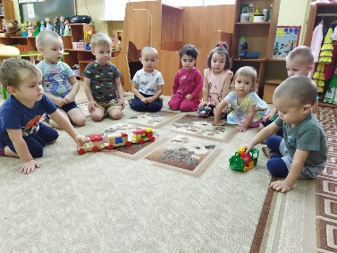
2. Паровоз.
Цель: Отрабатывать правильное произношение гласного звука «У»
Ход: Воспитатель предлагает ребёнку позвать паровоз. «У-у-у» гудит ребёнок, и паровоз едет на этот звук.
3. Лошадка.
Цель: Учить правильно произносить звук «И»
Воспитатель предлагает позвать лошадку. Ребёнок произносит И-и-и, и лошадка скачет, ребёнок заканчивает произносить, лошадка останавливается. Далее лошадку зовёт следующий ребёнок.
Настольно-печатные. Используется как наглядное пособие, направленное на развитие зрительной памяти и внимания.
1. Подбор картинок по парам.
Цель: Учить сравнивать предметы, находить одинаковые.
2. Разрезные картинки и кубики.
Цель: Развивать умение из отдельных частей (2-4 частей) составлять целый предмет.
3. Найди такой же предмет.

Дидактические игры по развитию речи детей 3-4 лет.
Развитие слухового внимания.
Игра «Угадай, кто кричит».
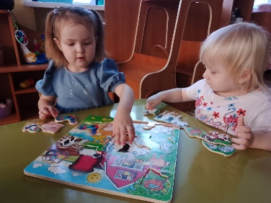
Цель. Воспитание у детей умения сосредоточивать слуховое внимание. Учить детей определять игрушку по звукоподражанию.
Подготовительная работа. Подготовить озвученные игрушки, изображающие знакомых детям домашних животных: корову, собаку, козу, кошку и др.
Краткое описание:
Взрослый достает приготовленные игрушки (по одной), обыгрывает их, подражая крику соответствующих животных, затем просит детей послушать и угадать по голосу, кто придет к ним в гости. Выбранный взрослым ребенок уходит за дверь и, чуть приоткрыв ее, подает голос, подражая одному из животных, а дети угадывают, кто это
Методические указания. Игру можно повторять 5-6 раз. Следить, чтобы дети внимательно слушали. Активизировать вопросами всех детей.
Развитие силы голоса.
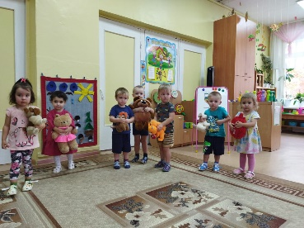
Игра «Идите с нами играть».
Цель. Учить детей говорить громко. Выработка умения пользоваться громким голосом.
Подготовительная работа. Подобрать игрушки: мишку, зайку, лису.
Краткое описание: Дети сидят полукругом. Взрослый на расстоянии 2-3 м от детей расставляет игрушки и говорит: «Мишке, зайке и лисичке скучно сидеть одним. Позовем их играть вместе с нами. Чтобы они нас услышали, звать надо громко, вот так: «Миша, иди!» Дети вместе с воспитателем зовут мишку, лису, зайку, потом играют с ними.
Методические указания. Следить, чтобы дети, когда зовут игрушки, говорили громко, а не кричали.
Развитие правильного звукопроизношения.
Стихотворение А. Барто «Кто как кричит?».
Цель. Добиваться правильного воспроизведения детьми различных звукоподражаний. Развитие способности к звукоподражанию, а также речевого слуха.
Кур стерегу
Кудах-тах-
Ам-ам!
Кто там?
Кря-кря-кря!
Завтра дождь с утра!
Му-му-у! Молока кому?
Методические указания. Читать стихотворение надо выразительно, во время чтения показывать детям соответствующие игрушки.
Развитие речевого дыхания..
Игра «Птицеферма».
Цель. Развитие речевого дыхания. Учить детей на одном выдохе: произносить 3-4 слога.
Подготовительная работа. Подобрать звучащие игрушки: курицу, петуха, утку, гуся, цыпленка.
Краткое описание:
Взрослый показывает детям игрушки и воспроизводит 3 - 4 раза подряд их звучание. Игрушки убирают. Педагог говорит: «Пошли мы с вами на птицеферму. Идем, а навстречунам... (показывает курицу) курица. Как она поздоровается с нами?» Дети: «ко-ко-ко». «Пошли мы дальше. Навстречу нам гусь. Как он поздоровается с нами?» Дети: «га-га-га». Далее педагог последовательно показывает оставшиеся игрушки, а дети произносят соответствующие звукоподражания.
Методические указания. Сначала говорят все участники игры, потом можно спросить трех-четырех детей по одному. Следить, чтобы звукоподражания (ко-ко-ко, га-га-га, пи-пи-пи, ку-ка-ре-ку, кря-кря-кря) дети произносили на одном выдохе.
Развитие высоты голоса.
Игра «Три медведя».
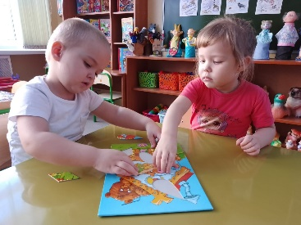
Цель. Воспитывать у детей умение менять высоту голоса. Изменение тона голоса по высоте. Краткое описание: Взрослый рассказывает сказку «Три медведя», сопровождая свою речь показом иллюстраций. Потом задает детям вопросы, например: «Что сказал Михаил Иванович, когда увидел, что его стул сдвинут?» Дети, отвечая на вопросы, меняют соответственно высоту голоса.

